# Формулировка задания

Создать программный продукт, визуализирующий алгоритм сортировки слиянием.

# Спецификация

## Исходные данные

Массивы чисел. Данные генерируются автоматически, при этом должна быть возможность ручного ввода данных. Размер генерируемого массива задаётся пользователем.

## Интерфейс

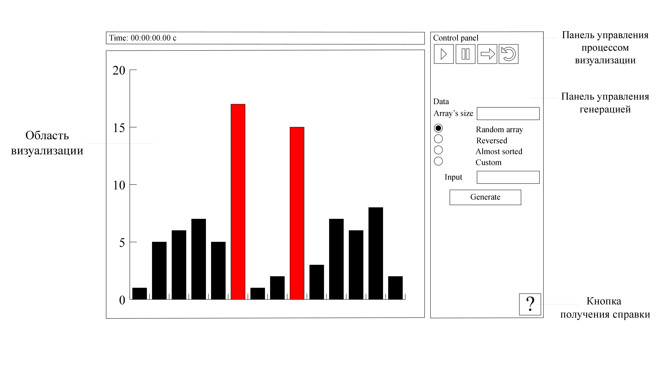

Интерфейс приложения состоит из 3 основных частей: области визуализации, панели управления визуализацией и панели управления генерацией исходных данных.

### Область визуализации

В данной области сортируемые элементы представляют собой вертикальные блоки, высота блока определяется значением элемента. В процессе сортировки блоки меняют своё положение в соответствием с элементами массива. Блоки, соответствующие текущим элементам, отображаются другим цветом.

### Область управления

В данной области расположены кнопки управления процессом сортировки, кнопка управления генерацией, а также кнопка получения справки.

Кнопки управления процессом сортировки (слева направо):

1. Start - позволяет начать процесс сортировки на исходных данных, либо восстановить процесс сортировки, если он был поставлен на паузу.
2. Pause - позволяет поставить процесс сортировки на паузу, процесс сортировки можно восстановить нажатием кнопки старт, либо воспользовавшись кнопкой Next перейти к следующему шагу.
3. Next - позволяет перейти к следующему шагу, если сортировка была поставлена на паузу.
4. Abort - позволяет остановить процесс сортировки и восстановить начальное состояние массива.

### Генератор исходных данных

В программе предусмотрена генерация исходных данных, генератор позволяет создавать массивы следующих типов: случайные данные, почти отсортированный массив, реверсированный массив. Пользователю предлагается указать количество элементов массива в диапазоне от 1 до 250.

### Справка

Программа предусматривает получение основной информации о сортировке, которая будет выводиться в отдельном окне по нажатию клавиши получения справки.

# План разработки

1. 26 июня
   1. Создание прототипа
   2. Корректировки интерфейса.
2. 28 июня
   1. Разработка архитектуры приложения
   2. Реализация функций сортировки и визуализации
   3. Обеспечение связи между представлением и бизнес-логикой
   4. Обеспечение функционирования клавиш управления визуализацией
   5. Обеспечение функционирования генераторов.
3. 30 июня
   1. Наполнение раздела справки
   2. Обеспечение ввода собственных данных
   3. Покрытие тестами
   4. Финальные исправления.

# Распределение ответственности

1. Половинкин А.А.
   1. Разработка графического интерфейса
   2. Обеспечение взаимодействия бизнес-логики и визуализации алгоритма.
2. Третьяков А.В.
   1. Разработка архитектуры проекта
   2. Реализация алгоритма сортировки
   3. Организатор процесса разработки, определение задач
   4. Ответственный за качество
3. Шахов А.Д.
   1. Спецификация программы
   2. Создание критериев выполнения проекта
   3. Оформление отчёта
   4. Тестирование приложения
   5. Автоматическая генерация массивов с исходными данными.